Computer Vision HW0

姓名：周秉儒

學號：r07922166

讀取圖片：

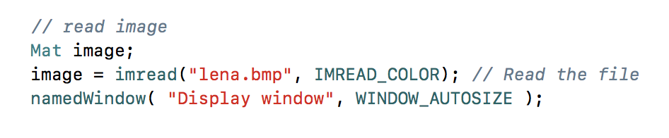

**第一部分**

第一小題：

將圖片變成負片

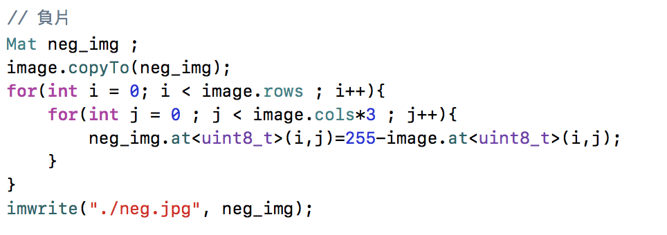

結果：

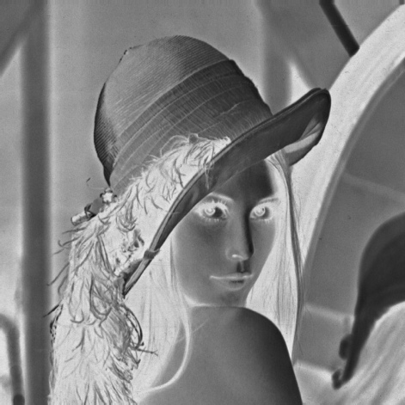

第二小題：

將圖片全部轉為128

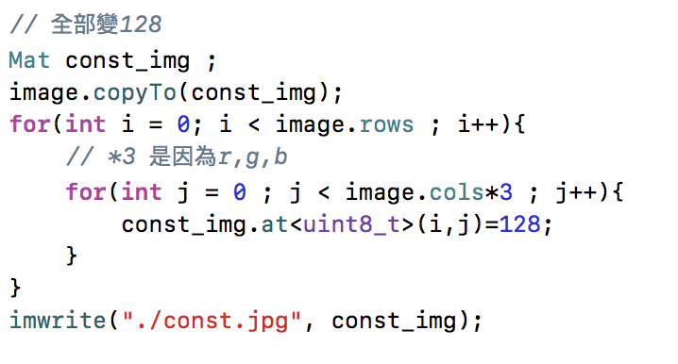

結果：



第三小題：

將圖片以threshold 128為基準

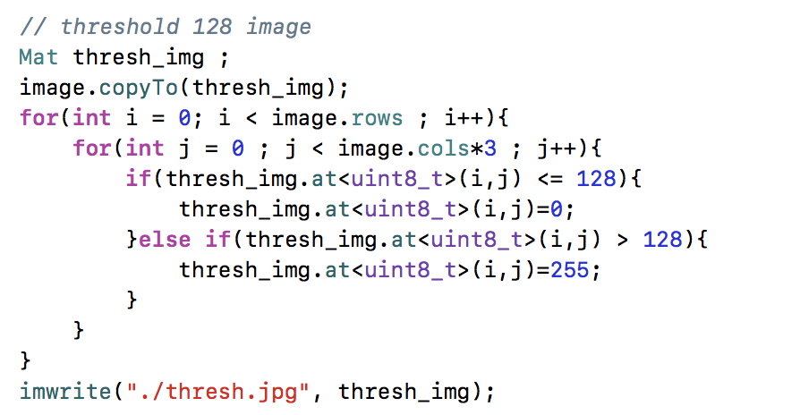

結果：

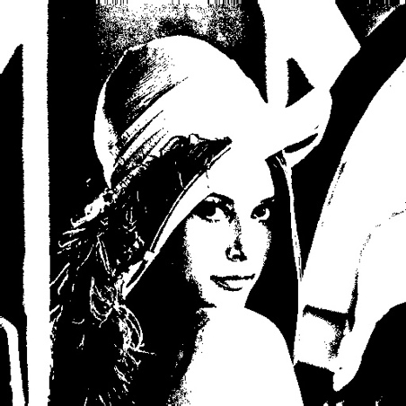

**第二部分**

將圖片轉45度

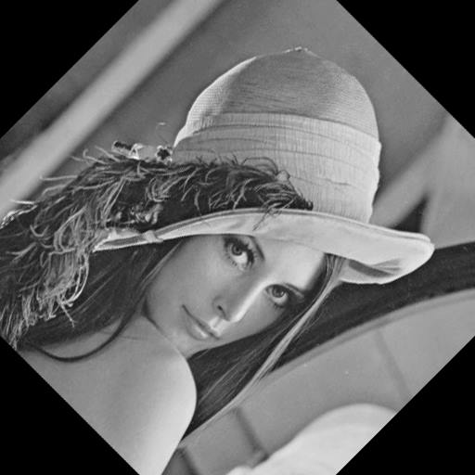

使用photoshop（按住shift並置於圖片右上角即可旋轉）

將圖片翻轉：



使用photoshop 使用rotate功能裡面的horizon flip